Lathund för skickade handlingar med REK med Postnord
- Ta handlingar och kuvert och väg dem. Notera vikt för steg 7.
- Gå in på hemsida; https://www.pacsoftonline.se/
- Välj ”Profilinloggning” och logga in på fönster enl nedan med de uppgifter ni fått. Saknas uppgifter för inlogg ? Kontakta Mimmi Jörgensen.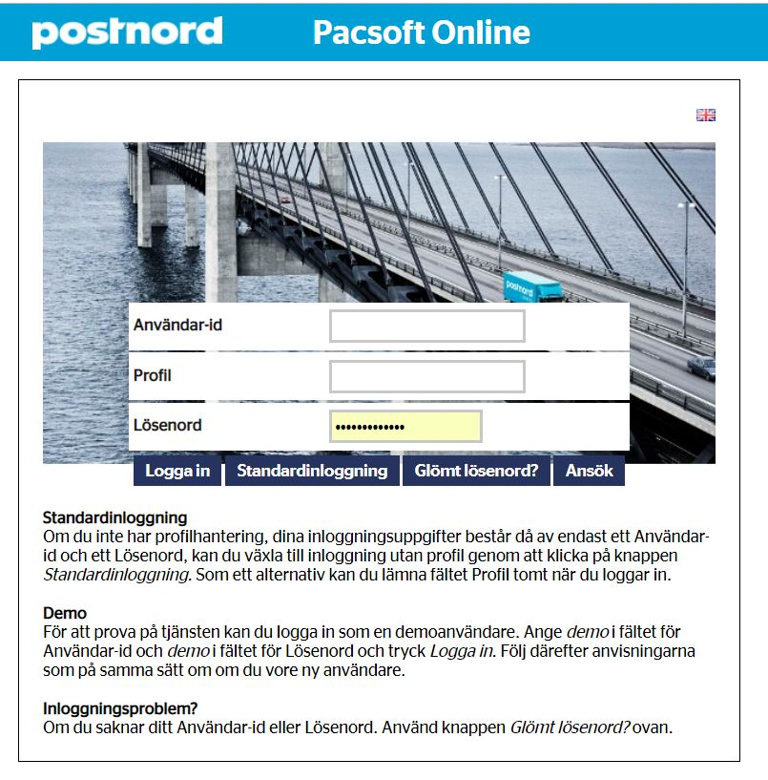
- När du är inloggad välj;
-”Frakthandlingar” i menyn tv samt
-”Standardutskrift” i undermenyn
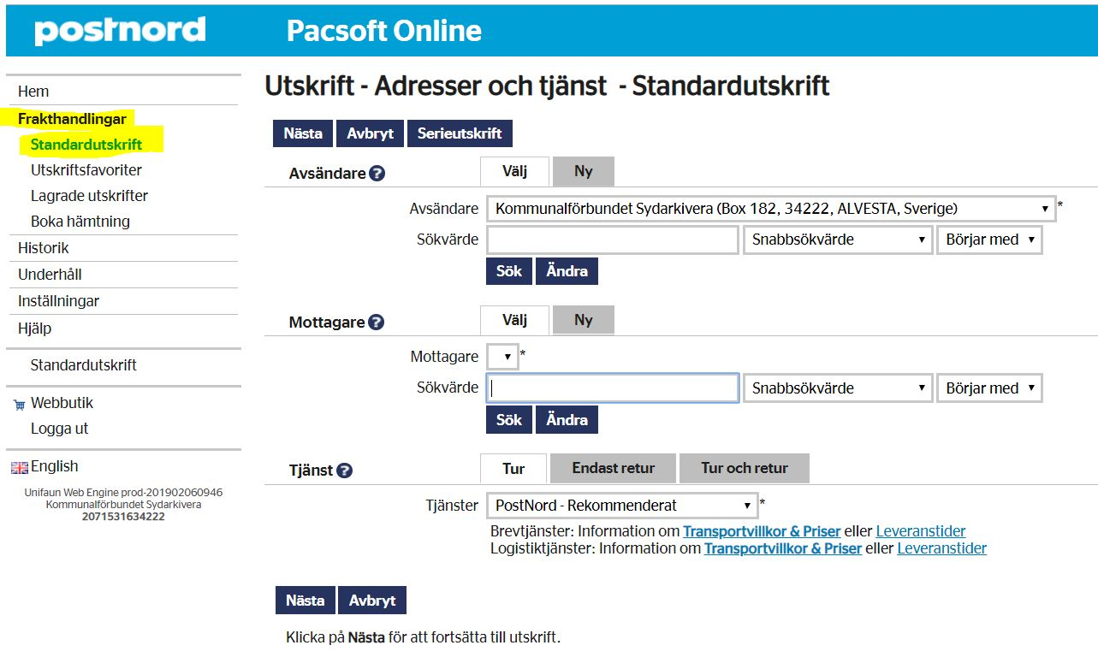
- Kontrollera att ”Sydarkivera” står som avsändare.
- På mottagare väljer du ”Ny” och fyller i mottagarens adressuppgifter enligt nedanstående
exempel. OBS Glöm ej fylla i ”kontaktinformation” (oftast samma som ”Namn”)
Under tjänst; välj Flik ”Tur” och se till att ”PostNord- Rekommenderat” är valt.
När du är klar - tryck ”Nästa”.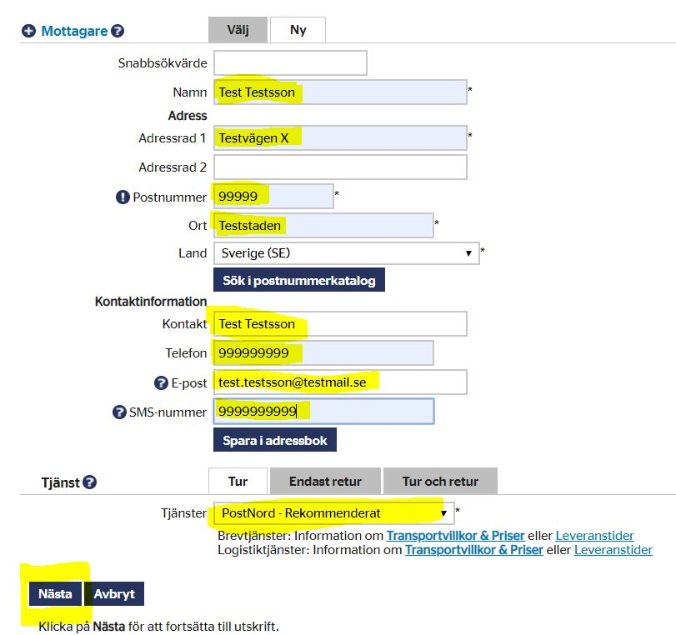

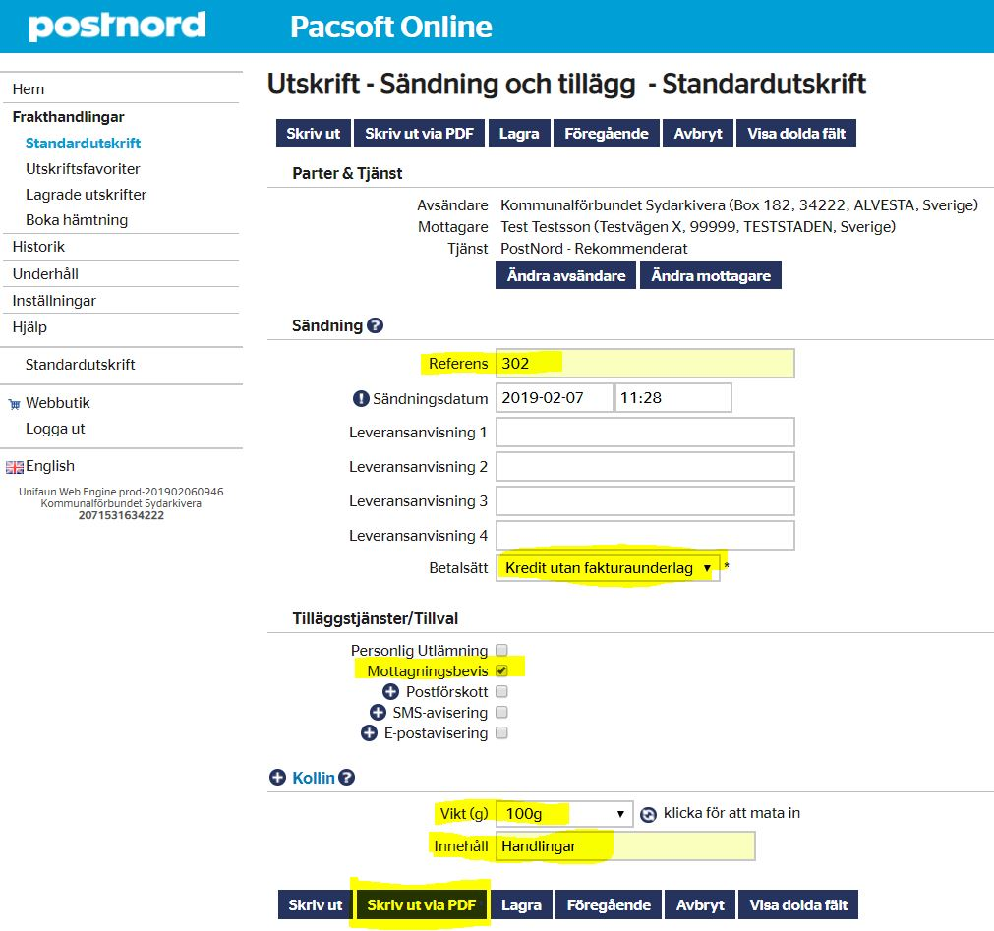
- På nästa sida kan man kontrollera så
att avsändare och adressat stämmer.
Fyll i Referens ”302” (Bernards)
Välj ”Kredit utan fakturaunderlag”
Bocka för ”Mottagningsbevis”
Välj vikt via pilen (fr punkt 1)
Skriv innehåll.
Tryck ”Skriv ut via PDF”

- Via Webbappen i nästa steg har man möjlighet att i övre högra hörnet välja om man vill;
Spara ner fraktsedeln via ”Pilen”
Skriva ut fraktsedeln direkt via ”Printern”
OBS för inlämning av REK vid postombud krävs utskriven fraktsedel.
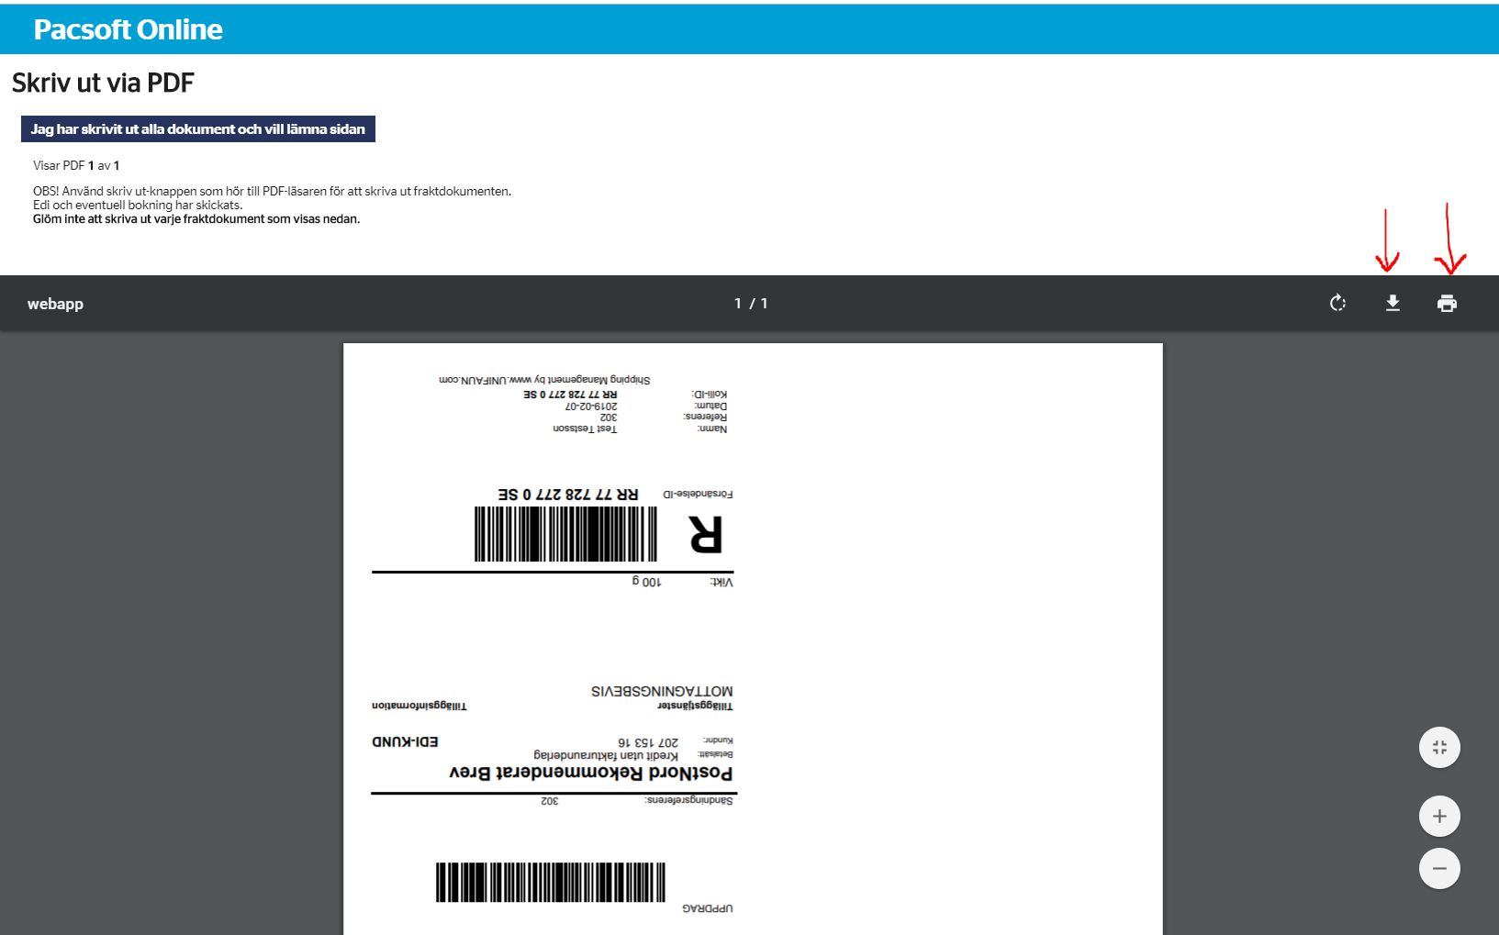

- Fyll i mottagningsbevis enligt bild nedan. Dessa lappar finns på Postnords inlämningsställen.
Ett bra tips är att ta med sig några så man kan fylla i dem i lugn o ro på kontoret.
OBS ”Återsänds till” ska vara det kontor ditt man vill att mottagningsbeviset ska skickas.
Glöm ej bocka för ”REK”-rutan
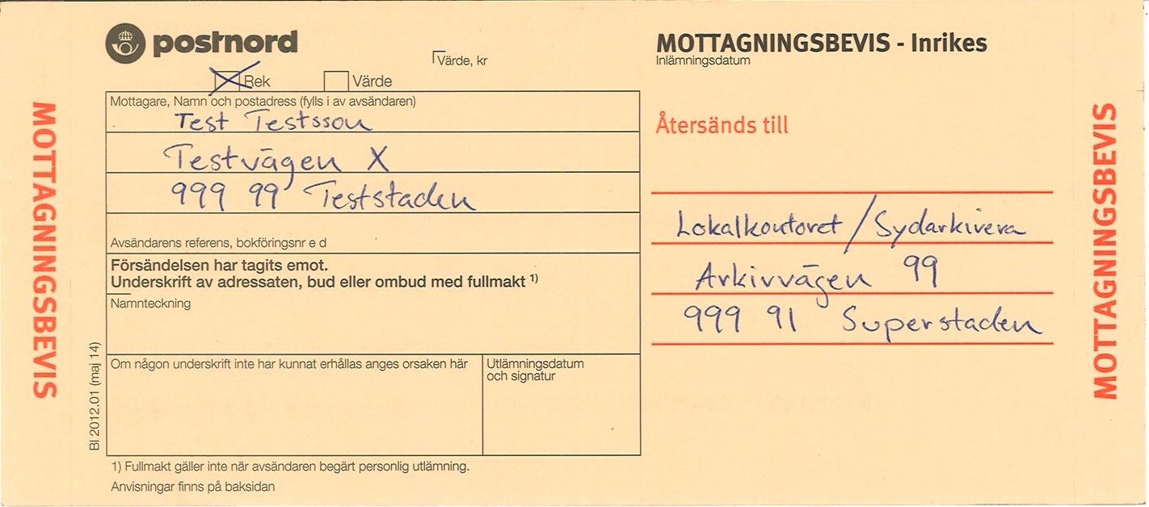
- Klistra på mottagningsbevis samt fraktsedel på lämpligt ställe på kuvertet. Fraktsedel kan klippas till för att matcha kuvert så länge man ej klipper bort någon information.
Lämna in på närmaste Postnord filial.
Behåll kvitto tills mottagningsbevis dyker upp. Klart ! :)

